**Рубежный контроль**

**Лю Ченхао**

**Группа: ИУ5И-22М**

**Вариант:17**

**Задача1:17. Задача2:37.**

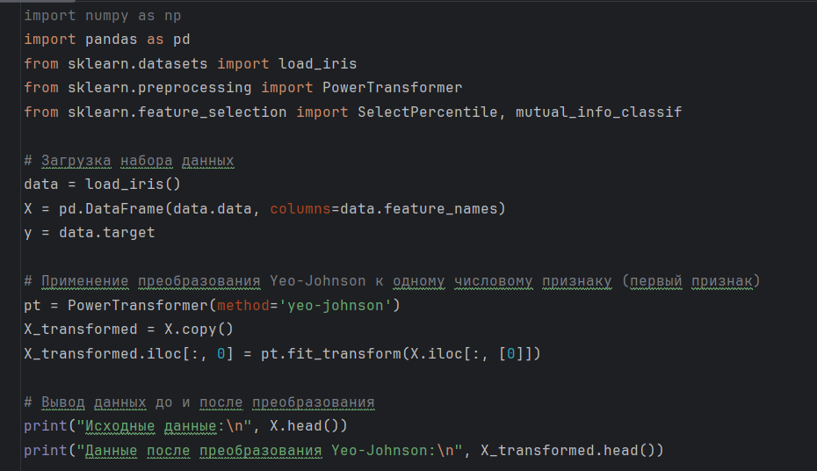

**Задача1:17**

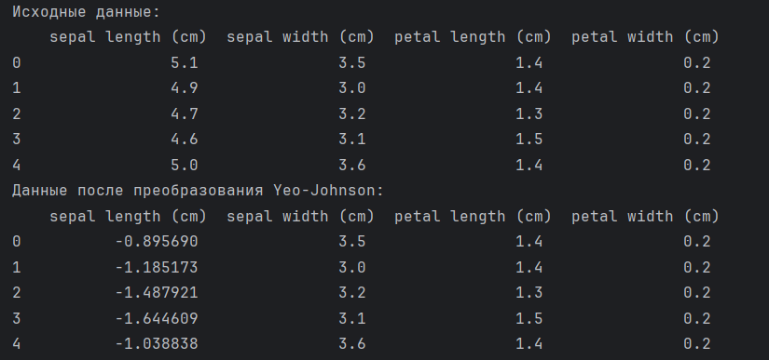

**Задача2:37.**

